SFTP 디렉터리 와처 수집기
SFTP 디렉토리 와치 (sftp-dirwatch) 로거는 SFTP를 통해 원격지에서 롤링되지 않는 텍스트 로그 파일을 일정 주기마다 수집하려고 할 때 사용합니다. 가령 일자별 혹은 시간대별로 순차 생성되는 로그 파일을 수집할 때 사용합니다.
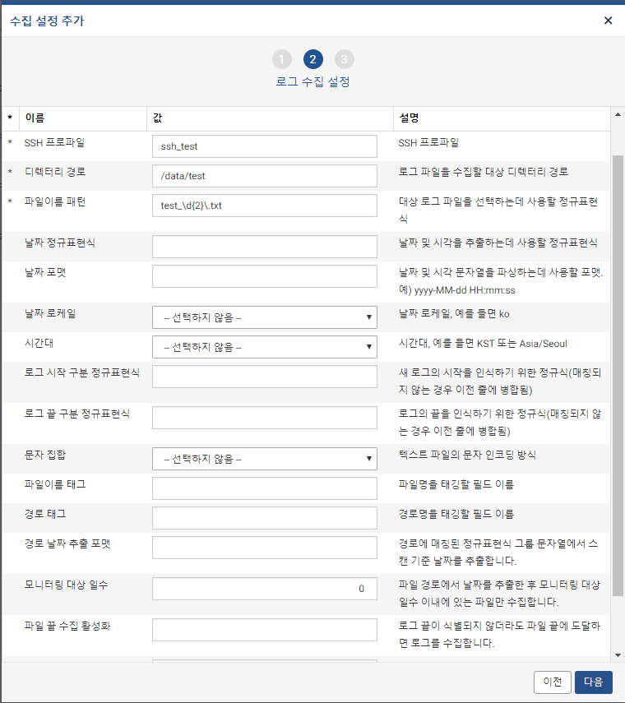
- SSH 프로파일: SSH 접속 설정 프로파일의 이름을 입력합니다. (13.4. SSH 설정 참조)
- 디렉터리 경로: 로그 파일이 위치하는 파일시스템 경로를 입력합니다.
- 파일이름 패턴: 디렉터리 경로에 존재하는 파일 중 이름이 정규표현식 패턴에 일치하는 경우에만 수집합니다. 정규표현식 그룹을 쓰는 경우 파일 이름에서 날짜 문자열을 추출합니다.
- 날짜 표현 정규표현식: 로그에서 날짜 문자열을 추출합니다. 정규표현식 그룹으로 묶인 모든 부분을 이어붙여서 하나의 날짜 문자열을 만들어냅니다. 파일이름 정규표현식의 그룹으로 추출된 날짜문자열은 가장 앞 부분에 위치합니다.
- 날짜 포맷: 날짜 문자열을 파싱하는데 사용할 날짜 포맷을 설정합니다. (예: yyyy-MM-dd HH:mm:ss)
- 날짜 로케일: 날짜 문자열의 로케일. 가령 날짜 파싱 포맷의 지시자 중 MMM의 해석은 로케일에 따라 “Jan” 혹은 “1월”로 해석됩니다. 기본값은 en입니다.
- 시간대: 날짜 문자열의 시간대를 입력합니다. (예: KST 또는 Asia/Seoul)
- 로그 시작 구분 정규표현식: 로그의 시작 부분을 인식하는 정규표현식을 지정합니다. 멀티라인 로그의 경우에 사용되며, 지정하지 않으면 줄 단위로 읽어들입니다.
- 로그 끝 구분 정규표현식: 로그의 끝 부분을 인식하는 정규표현식을 지정합니다. 멀티라인 로그의 경우에 사용되며, 지정하지 않으면 줄 단위로 읽어들입니다.
- 문자 집합: 문자집합 코드를 입력합니다. 기본값은 utf-8입니다.
- 파일이름 태그: 수집한 파일명을 태깅할 필드 이름을 입력합니다.
- 경로 태그: 경로명을 태깅할 필드 이름을 입력합니다.
- 경로 날짜 추출 포맷: 경로에 매칭된 정규표현식 그룹 문자열에서 스캔 기준 날짜를 추출합니다.
- 모니터링 대상 일수: 파일 경로에서 날짜를 추출한 후 모니터링 대상 일수 이내에 있는 파일만 수집합니다.
- 파일 끝 수집 활성화: 로그 끝이 식별되지 않더라도 파일 끝에 도달하면 로그를 수집합니다. "true"로 입력할 경우 활성화되며, 미설정시 "false"를 기본 값으로 비활성화 됩니다.
- 개행 문자로 CR 사용: 캐리지 리턴 코드를 줄바꿈 문자로 사용합니다. "true"로 입력할 경우 활성화되며, 미설정시 "false"를 기본 값으로 비활성화 됩니다.
- 트랜스포머 설정: 수집된 로그에 적용할 트랜스포머를 선택합니다. "선택하세요."로 설정할 경우 트랜스포머가 적용되지 않고 원본 그대로 수집합니다. 트랜스포머에 대한 자세한 내용은 다음 항목을 참고하세요. 12.2.2 트랜스포머

